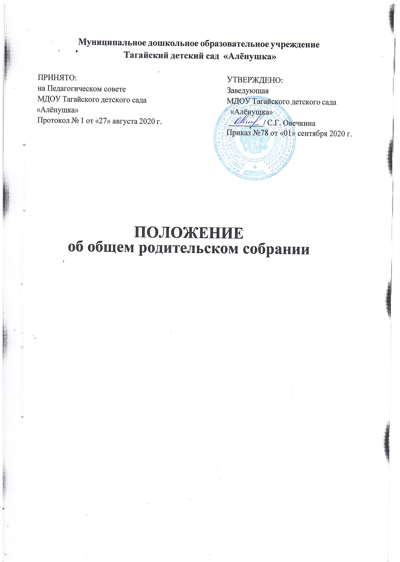**Муниципальное дошкольное образовательное учреждение Тагайский детский сад «Алёнушка»**

|  |  |
| --- | --- |
| ПРИНЯТО:  на Педагогическом совете МДОУ Тагайского детского сада  «Алёнушка»  Протокол № 1 от «27» августа 2020 г. | УТВЕРЖДЕНО:  Заведующая  МДОУ Тагайского детского сада  «Алёнушка»  / С.Г. Овечкина  Приказ №78 от «01» сентября 2020 г. |

ПОЛОЖЕНИЕ

об общем родительском собрании

# ОБЩИЕ ПОЛОЖЕНИЯ

* 1. Настоящее положение разработано для Муниципального дошкольного образовательного учреждения Тагайский детский сад «Алёнушка» (далее – ДОО) в соответствии с Федеральным законом от 29.12.2012г №273-ФЗ «Об образовании в Российской Федерации», семейным Кодексом РФ, Уставом ДОО.
  2. Общее родительское собрание ДОО является коллегиальным органом общественного самоуправления ДОО, действующий в целях развития и совершенствования образовательного и воспитательного процесса, взаимодействия родительской общественности и ДОО.
  3. В состав Общего родительского собрания ДОО входят все родители (законные представители) воспитанников ДОО.
  4. Решения Общего родительского собрания ДОО рассматриваются на Совете педагогов ДОУ и при необходимости на Общем собрании работников ДОО.
  5. Изменения и дополнения в настоящее Положение вносятся Общим родительским собранием ДОУ и принимаются на его заседании.
  6. Срок данного Положения не ограничен. Данное Положение действует до принятия нового.

# ОСНОВНЫЕ ЗАДАЧИ

* 1. Основными задачами Общего родительского собрания ДОО являются:
     + совместная работа родительской общественности и ДОУ по реализации государственной политики в области дошкольного образования;
     + рассмотрение и обсуждение основных направлений развития ДОО;
     + координация действий родительской общественности и педагогического коллектива ДОО по вопросам образования, воспитания, оздоровления и развития воспитанников.

# ФУНКЦИИ

* 1. Общее родительское собрание ДОО:
     + выбирает Родительский комитет ДОО;
     + знакомится с Уставом и другими локальными актами ДОО, касающимися взаимодействия с родительской общественностью, поручает Родительскому комитету ДОО решение вопросов о внесении в них необходимых изменений и дополнений;
     + изучает основные направления образовательной, оздоровительной и воспитательной деятельности в ДОО, вносит предложения по их совершенствованию;
     + заслушивает вопросы, касающиеся содержания, форм и методов образовательного процесса в ДОО;
     + заслушивает информацию заведующего, отчеты педагогических и медицинских работников о состоянии здоровья детей, ходе реализации основной образовательной программы, результатах готовности детей к школьному обучению, итогах учебного года;
     + вносит предложения по совершенствованию педагогического процесса в ДОО (в группе);
     + участвует в планировании совместных с родителями (законными представителями) мероприятий в ДОО – групповых родительских собраний, родительских клубов, Дней открытых дверей и др.;
     + планирует организацию развлекательных мероприятий с детьми сверх годового плана, обсуждает проблемы дополнительных образовательных, оздоровительных услуг, в том числе платных.

# ПРАВА

* 1. Общее родительское собрание ДОО имеет право:
     + выбирать Родительский комитет ДОО;
     + требовать у Родительского комитета ДОО выполнения и (или) контроля выполнения его решений.
  2. Каждый член Общего родительского собрания ДОО имеет право:
     + потребовать обсуждения Родительским собранием любого вопроса, входящего в его компетенцию, если это предложение поддержит не менее одной трети членов собрания;
     + при несогласии с решением Родительского собрания ДОО высказать свое мотивированное мнение, которое должно быть занесено в протокол.

# ОРГАНИЗАЦИЯ УПРАВЛЕНИЯ

* 1. В состав Общего родительского собрания ДОО входят все родители (законные представители) детей ДОО.
  2. Родительское собрание избирает из своего состава Родительский комитет ДОО.
  3. Для ведения заседаний Общее родительское собрание из своего состава выбирает председателя и секретаря сроком на I учебный год. Председателем, как правило, выбирают председателя Родительского комитета ДОО.
  4. В необходимых случаях на заседание Общего родительского собрания приглашаются педагогические, медицинские и другие работники ДОО, представители общественных организаций, учреждений, родители (законные представители). Необходимость их приглашения определяется председателем Родительского комитета ДОО.
  5. Общее Родительское собрание ДОО ведет заведующая ДОО совместно с председателем Родительского комитета ДОО.
  6. Председатель Общего родительского собрания ДОО:

1. Обеспечивает явку членов Общего родительского собрания ДОО совместно с председателями родительских комитетов групп;
2. Совместно с заведующей ДОО организует подготовку и проведение Общего родительского собрания ДОО;
3. Совместно с заведующей ДОО определяет повестку дня Общего родительского собрания ДОО;
4. Взаимодействует с председателями родительских комитетов групп;
5. Взаимодействует с заведующей по вопросам ведения собрания, выполнения его решений.
   1. Общее родительское собрание ДОО работает по плану, составляющему часть годового плана работы ДОО.
   2. Общее Родительское собрание собирается не реже 2 раз в год.
   3. Заседания Родительского собрания правомочны, если на них присутствует не менее 2/3 всех родителей (законных представителей) воспитанников ДОО (группы).
   4. Решение Общего родительского собрания ДОО принимается открытым голосованием и считается принятым, если за него проголосовало не менее 2/3 присутствующих и является рекомендательным.
   5. Непосредственным выполнением решений занимаются ответственные лица, указанные в протоколе заседания Общего родительского собрания ДОО. Результаты докладываются Общему родительскому собранию ДОО на следующем заседании.

# ВЗАИМОСВЯЗИ С ОРГАНАМИ САМОУПРАВЛЕНИЯ ДОО

6.1. Общее родительское собрание ДОО взаимодействует с Родительским комитетом ДОО.

# ОТВЕТСТВЕННОСТЬ

* 1. Общее родительское собрание несет ответственность:
     1. За выполнение закрепленных за ним задач и функций;
     2. Соответствие принимаемых решений законодательству РФ, нормативно-правовым актам.

# 8. ДЕЛОПРОИЗВОДСТВО

* 1. Заседания Общего родительского собрания ДОО оформляются протоколом.
  2. В журнале протоколов фиксируются:
     1. Дата проведения заседания;
     2. Количество присутствующих;
     3. Приглашенные (ФИО, должность);
     4. Повестка дня;
     5. Ход обсуждения вопросов, выносимых на Общее родительское собрание;
     6. Предложения, рекомендации и замечания родителей (законных представителей), педагогических и других работников ДОО, приглашенных лиц;
     7. Решение Общего родительского собрания ДОО.
  3. Протоколы подписываются председателем и секретарем Общего родительского собрания ДОО.
  4. Нумерация протоколов ведется от начала учебного года.
  5. Журнал протоколов Общего родительского собрания ДОО хранится в документации ДОО в течении трех лет и передается по акту: при смене руководителя, при сдаче в архив.

=== Подписано Простой Электронной Подписью === Дата: 09.21.2022 13:22:07 === Уникальный код: 284077-78110 === ФИО: Светлана Овечкина === Должность: заведующая ===